Колоколкина Валентина Васильевна
Я хочу рассказать о моей бабушке, Колоколкиной Валентине Васильевне.
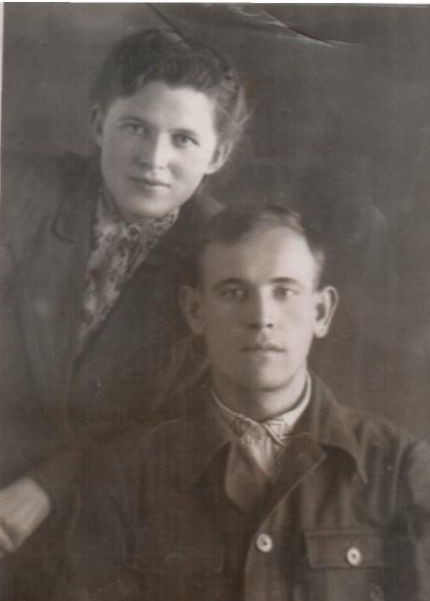
Моя бабушка была учительницей. Школу она закончила, когда началась Великая Отечественная война. И вот в 16 лет ей пришлось работать на водокачке, чтобы помогать взрослым. Было очень трудное военное время, но бабушка поступила в педагогическое училище, за 1,5 года экстерном закончила его, и её направили работать в Середняковскую школу. Шёл 1943 год. Ей было всего 18 лет. Из воспоминаний моей бабушки:
«Призыв партии «Всё для фронта, всё для победы!» был законом жизни каждого человека. Женщины, подростки и дети были заняты работой на разных участках. Трудилась и я. 16-летней девочкой я работала на водокачке, которая снабжала водой город Ростов. Там мне доверили лошадку, на которой я ездила за горючим с огромной бочкой на санях. Мой папа научил меня правильно запрягать Гнедого. Были в работе трудности, особенно во время больших снегопадов и метелей. Были случаи, когда лошадь сбивалась с дороги, и тяжёлый груз она не могла стронуть с места. Приходилось прямо на дороге распрягать её и вести домой на поводу. Надо сказать, что я не паниковала перед трудностями, ибо знала, что это мой вклад в дело победы над врагом.
Мои бабушка и дедушка (фото 1946 года)

В 1942 году я окончила среднюю школу и в этом же году поступила в Ростовское педагогическое училище Ярославской области. В училище в расписании был урок «Тракторное дело». Довольно быстро нас научили вождению трактора и в весенний сев мы, юноши и девушки, на стальных конях бороздили поля и гордились тем, что, работая в тылу, помогаем фронту.В 1943 году я сдала экстерном экзамены за весь курс педучилища, и в этом же году начался мой старт в большую педагогическую жизнь в Середняковской неполной средней школе. Это было суровое военное время, и оно накладывало свой отпечаток на жизнь школы. Сейчас даже трудно себе представить, в каких условиях приходилось работать. Не хватало учебников, наглядных пособий, методической литературы. Да что там говорить, дров не было, печи не топлены, и чернила в чернильницах замерзали. Дети на уроках сидели в пальто. В короткие зимние дни занимались при свете керосиновых ламп. Лампа – это ещё очень хорошо, но часто приходилось заниматься при свете коптилок.
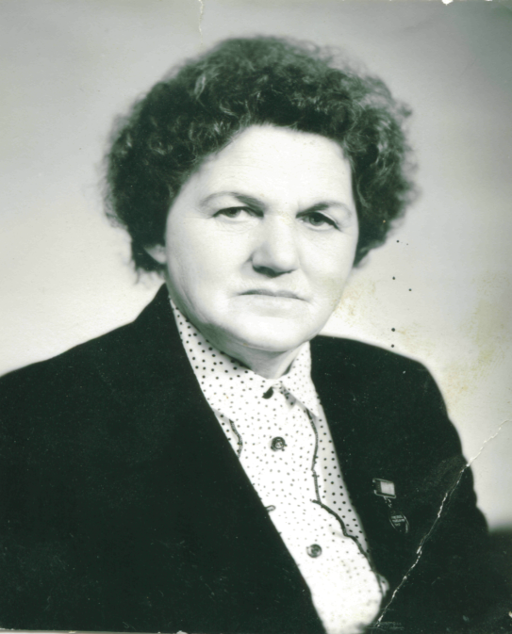
Несмотря на трудности, наш педагогический коллектив старался работать с полной отдачей сил и возможностей, чтобы дети не чувствовали тягот военного времени. Все учителя много работали с населением. Каждый из нас был закреплён за определённым участком, деревней. Мы проводили беседы, читали лекции, помогали мобилизовать население на преодоление трудностей, вселяли веру в то, что враг будет разбит, победа будет за нами. Вместе с населением делом и словом, личным примером ковали победу. Мы вносили свои сбережения в фонд обороны, организовывали сбор средств среди населения. Вместе с учениками дом за домом собирали тёплые вещи для бойцов. Долгими вечерами при плохом свете учили старшеклассников шить, вязать носки, варежки, шили кисеты, вышивали на них сердечные слова. Изготовленное укладывали в посылки и отправляли бойцам…»
После войны Валентина Васильевна осталась работать в этой же школе и проработала в ней 43 года. Моя бабушка первой в Костромской области начала эксперимент по обучению детей в школе с 6 лет, она написала много статей и книг для учителей начальных классов. Бабушка очень любила детей и свою работу. Она всю свою жизнь отдала детям, и очень часто рассказывала им, как она начинала работать в войну и какое тяжёлое было время, но люди объединили все свои силы и победили в этой страшной, долгой войне.
Моей бабушке присвоены звания «Заслуженный учитель Российской Федерации», «Народный Учитель» и другие. У неё много медалей.
«Гимназия № 33», Колесникова Ольга Вячеславовна

